NARAVOSLOVNI DAN
ENERGETIKA
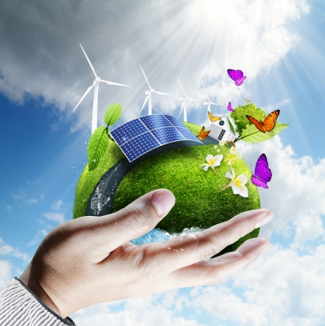
Četrtek, 26. 3. 2020
Delo na daljavo (doma)
Dragi učenci,
sedaj, ko ste celi teden pridno opravljali vaše zadolžitve doma, kar bi sicer v šoli pri pouku, smo vam za danes pripravili dan dejavnosti. Naravoslovni dan boste izvedli sami oziroma s svojimi najbližjimi.
Pred vami so navodila, natančno jih preberite, na spletnih straneh si poglejte video animacije. Spoznali boste, kaj je energija, kateri so obnovljivi in neobnovljivi viri energije, kako pridobivamo energijo, jedrska energija – kako deluje jedrska elektrarna, njen pomen in prednosti in slabosti ter kako deluje sončna elektrarna… Pri vsakem sklopu imate tudi podana navodila in vprašanja. Odgovore poiščete na spletnih straneh. Odgovore zapišite na liste, ki jih bomo po prihodu v šolo skupaj pogledali.
Izdelaj sam – ustvarjanje:
Po navodilih, ki so priložena, izdelaj svoje vetrnico, bodi ustvarjalen. Postavi svojo vetrnico na kolo in pojdi s starši na mini kolesarski izlet. Veš, kako se bo tvoja vetrnica vrtela? Ampak ne pozabi gledati tudi na cesto in upoštevati prometnih pravil.
ENERGIJSKI VIRI V VSAKDANJEM ŽIVLJENJU
V vsakdanjem življenju uporabljamo raznolike snovi. Vemo, da je v njih shranjena energija. Tem snovem rečemo energijski viri.
Kje vse je shranjena energija, da jo lahko prenesemo tja, kjer želimo opraviti določeno delo – skuhati kosilo, premakniti avto, pognati pralni stroj ali stroj v industriji itd.?
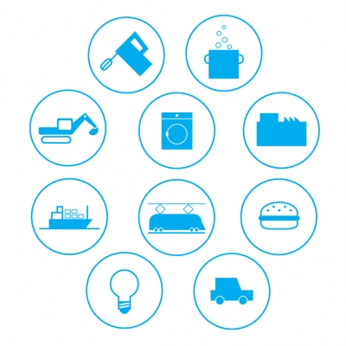
Za sodoben način življenja, za opravljanje najrazličnejših
del in poganjanje procesov, potrebujemo čedalje več energije ...

HRANA - Za proizvodnjo hrane, še pred tem pa tudi za
proizvodnjo gnojil, za izdelavo in
delovanje kmetijske mehanizacije itd.

DOM - Potrebujemo jo v našem domu: za ogrevanje,
pomivanje posode in pranje perila, za pripravo hrane,
razsvetljavo, delovanje zabavne elektronike itd.

INDUSTRIJA - Pomemben člen je v industriji: za proizvodnjo železa
in aluminija, za visokotemperaturne procese,
za nadomeščanje fizičnega dela itd.

PROMET - Nujna je za promet: za potovanje z osebnimi avtomobili,
tovornjaki, vlaki, ladjami in letali itd.

In seveda tudi za številne druge dejavnosti in navade sodobnega življenja.
Ni lahko najti utrinka iz sodobnega življenja, ki ni povezan z energijo!

- OBNOVLJIVI IN NEOBNOVLJIVI VIRI ENERGIJE

- Obnovljivi ali alternativni viri energije
Oglej si spletno stran http://www.modri-jan.si/modri-koticek/
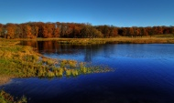

»Modra energija je tista, ki je nikoli ne zmanjka.«

Obnovljivi viri energije so energija sonca, vetra in vode in celo reči, ki jih imamo za smeti in jih imenujemo biomasa (drevesa, veje, ostanki, iztrebki). Ko iz njih proizvajamo energijo, jih ne porabljamo, zato ni nevarnosti, da bi jih zmanjkalo. Dobra stran obnovljivih virov energije je tudi ta, da so to čisti viri, ki imajo na okolje zelo malo slabega vpliva. Razvoj obnovljivih virov energije bo odprl nova delovna mesta. Energija iz obnovljivih virov postaja cenovno vedno bolj dostopna.
- Sončna energija »Sonce navdaja z energijo ljudi in stvari.«
- Vetrna energija »Kdor veter ulovi, lahko energijo naredi.«
- Hidroenergija in energija oceanov »Gibanje vode ima veliko moč.«
- Energija iz biomase
- Geotermalna energija »Zemlja skriva energijo tudi pod površino.«
Ogledaš si še lahko tale video (Obnovljivi viri) na spletni strani: https://www.youtube.com/watch?v=k4s7wxY7Er4&t=222s

- Neobnovljivi viri energije
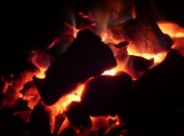

»Zakladi, ki bodo izginili«
Oglej si spletno stran http://www.modra-energija.si/si/izobrazevalno-sredisce/viri-energije/neobnovljivi-viri-energije
Med neobnovljive vire spadajo fosilna goriva, ki so nastala pred okoli tristo milijonov leti, še pred dinozavri. Če povemo natančneje, je bilo to v enem od obdobij paleozoika: v karbonu. Čas je dobil ime po osnovni sestavini premoga in drugih fosilnih goriv. Fosilna goriva so omejen vir energije. Ko jih bomo porabili, jih ne bo več. Zato moramo z njimi varčevati.
Ko so drevesa in rastline odmrle, so se potopile na dno oceanov in se spremenile v šoto. Skozi več stoletij so se nanjo usedali pesek, glina in drugi minerali in se spremenili v kamenino, ki se ji reče sediment. Kamenine so se kopičile druga na drugi in začele pritiskati šoto k tlom. Pritisk je bil tako močan, da je iz šote stisnil vso vodo. Skozi milijone let se je tako izsušena šota spremenila v premog, nafto ali petrolej in zemeljski plin.
- Premog »Zlato, ki ni večno: črno zlato.«
- Nafta »Energija, ki daje pogon prevoznim sredstvom.«
- Zemeljski plin
- Jedrska energija

- ELEKTROENERGETSKI SISTEM

- Kje v Sloveniji proizvajamo električno energijo in kako jo prenašamo do porabnikov?
https://www.esvet.si/energija/elektroenergetski-sistem

- Koliko energije porabimo v Sloveniji?
https://www.esvet.si/energija/koliko-energije-porabimo-v-sloveniji

- PRIDOBIVANJE ELEKTRIČNE ENERGIJE
Oglej si spletno stran http://www.nek.si/sl/elektricna-energija/viri/viri-elektricne-energije-v-sloveniji in odgovori na vprašanja.
- Koliko in kje imamo v Sloveniji jedrske elektrarne?

- Koliko imamo v Sloveniji hidroelektrarn in na kateri reki največ?

- Koliko imamo v Sloveniji termoelektrarn?

Oglej si video na spletni strani https://e-gradiva.golea.si/hidroelektrarne/, ki prikazuje kako nastane električna energija v hidroelektrarni. Pri tem spreminjaj nivo vode in zapiši, zakaj je pri elektrarnah ugodno, če voda priteče z velike višine.
Hidroelektrarna Fala na reki Dravi https://www.youtube.com/watch?v=9c_xzniaGXI in https://www.youtube.com/watch?v=N_upSx8cKC0

Na spletni strani http://www.nek.si/sl/elektricna-energija/viri si preberi, kateri viri energije se pretvarjajo v elektriko: v hidroelektrarnah ___________________, v
termoelektrarnah ______________, v vetrnih elektrarnah _______________, v
sončnih elektrarnah _______________ ,v jedrskih elektrarnah _______________.
- V katerih od zgoraj naštetih elektrarnah se energija v elektriko pretvarja preko toplotne energije?

- JEDRSKA ENERGIJA
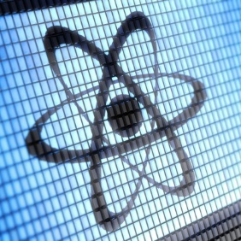
V jedrskih elektrarnah pridobivamo energijo s cepitvijo jeder atomov. Proizvodnja energije temelji na verižni reakciji cepitve jeder, pri čemer se sprošča velika količina toplote.
Atom je najmanjši del zgradbe snovi, ki ga kemijsko ni več mogoče razcepiti. Kadar želimo razcepiti atome, govorimo o tako imenovanih jedrskih reakcijah.
Želiš vedeti več o atomu in jedrski cepitvi?
https://www.esvet.si/jedrska-energija/o-jedrski-energiji
KAKO DELUJE JEDRSKA ELEKTRARNA
https://www.esvet.si/jedrska-energija/kako-deluje-jedrska-elektrarna
POMEN JEDRSKE ENERGIJE
https://www.esvet.si/jedrska-energija/pomen-jedrske-energije
PREDNOSTI IN SLABOSTI
https://www.esvet.si/jedrska-energija/prednosti-slabosti-jedrske-energije

- VARČEVANJE Z ELEKTRIČNO ENERGIJO
Na spletni stani si preberite, kako varčujemo z energijo in rešite naloge. https://eucbeniki.sio.si/nar6/1223/index3.html

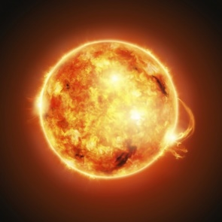
- DRUGI VIRI ENERGIJE
SONČNA ENERGIJA
Sončno energijo lahko spremenimo v nam uporabne oblike energije na štiri načine:
- za neposredno ogrevanje stavb ali vode (preko sončnih žarkov),
- za pridelavo biomase, ki poteka s fotosintezo (drevesa, bakterije, alge, koruza, soja itd.), in
- za rast rastlin, ki so hrana človeku in drugim živalim.
Med napravami, s katerimi izkoriščamo sončno energijo za zadovoljevanje svojih potreb, so:
- sončne celice, s pomočjo katerih proizvajamo elektriko (fotovoltaika),
- sončni kolektorji, s pomočjo katerih grejemo vodo (sanitarna voda in voda za ogrevanje), in
- sončni koncentratorski sistemi za proizvodnjo elektrike preko toplotne energije (sonce segreva in uparja vodo, ta poganja turbino, ki v povezavi z generatorjem proizvaja električno energijo).

KAKO DELUJE SONČNA ELEKTRARNA ( na spletni strani, si poglej video animacijo)
https://www.esvet.si/drugi-viri-energije/soncna-energija

RAZMISLI na spletu poišči:
Kakšno sončno elektrarno potrebuje slovensko gospodinjstvo?
Na list papirja nariši, kakšno sončno elektrarno bi potrebovala vaše gospodinjstvo. Nariši hišo in kje bi postavili sončne celice, mogoče nekateri že imate sončne celice na strehi, nariši ali opiši.
V pomoč ti je lahko ta slika:
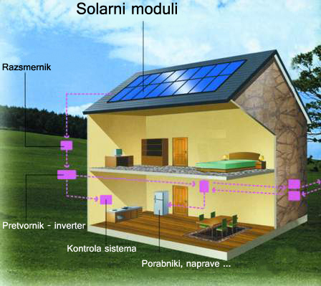

IZDELAJ VETRNICO IZ PAPIRJA – PREPROSTO JE!
NAVODILA ZA IZDELAVO VETRNICE
Si že videl/a tisto veliko vetrnico sredi narave, ki proizvaja električno energijo?
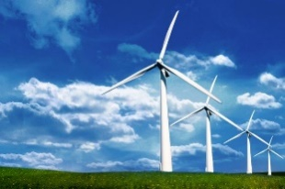
Ali veš, da je visoka kar 97 metrov? To pomeni, da je stokrat višja kot mi.

Kaj vse boste potrebovali za izdelavo vetrnice?
Potrebuješ:
- barvni kolaž papir
- ovojni papir
- barvno lepenko (majhen košček)
- palice (uporabite lahko tudi paličice za ražnjiče) ali slamice
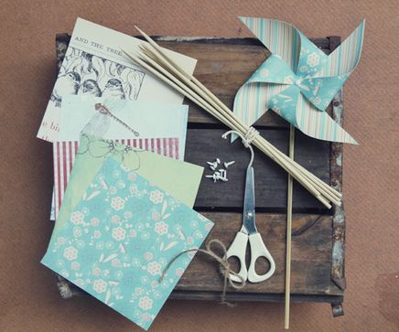
ali barvice ali kuhalnica
- žebljičke ali bucike
- lepilo (za papir)
- škarje
- ravnilo
- svinčnik

Potek izdelave
1. korak: Na barvni kolaž papir (ali potiskan ovojni papir) nariši kvadrat in ga izreži – za vetrnico srednje velikosti bodo povsem ustrezne mere 14 x 14 centimetrov.
2. korak: Na kvadrat s pomočjo ravnila nariši diagonali (glej sliko 1). Če ne želiš, da bi se na papirju poznale sledi svinčnika, se temu izogneš tako, da papir preprosto prepogneš, da oblikuješ trikotnik in rob učvrstiš. Kvadrat nato razpreš, prepogneš v drugo smer in ponovno poudariš rob (pomagaš si lahko tudi z ravnilom).
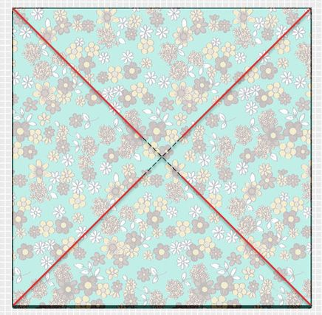
Na kvadrat nariši diagonali. Sedaj od sredine kvadrata odmeri na vseh štirih premicah 1,5 centimetra. To je točka, do katere zareži s škarjami. (slika 1.)
3. korak: Sedaj izreži kvadrat enake velikosti, le da namesto kolaža uporabi potiskan papir. Morda imaš na voljo ovojni papir, star koledar ali revije; poigraš pa se lahko tudi na navaden bel papir in ga poslikaš z želenimi motivi.
4. korak: Kvadrat prilepi na hrbtno stran prvega kvadrata, tako bo na eni strani viden enobarvni papir, drugo stran pa bodo poživeli potiskani motivi.
5. Korak: Na sredini kvadrata in na vseh štirih kotih naredi majhno luknjico.
6. korak: Sedaj od sredine kvadrata odmeri na vseh štirih premicah 1,5 centimetra. To je točka, do katere zarežeš s škarjami. Kar pogumno, zarezati moraš v sprednji in zadnji del diagonale (rdeča črta na sliki 1).
7. korak: Pripravi si majhen košček plutovine (zamašek) ali gume. Iz barvne lepenke izreži majhen krogec (uporabiš lahko škarje z valovitim rezom) in ga na sredini preluknjaš.
8. korak: Sedaj zavihaj krajce kvadrata proti sredini, nanj položi krogec iz lepenke in vse skupaj prebodi z žebljičkom ali žebljem.
9. korak: Na zadnji strani vetrnice na žebljiček natakni košček plute ali gume, nato pa pritrdi vetrnico na palico. Pomagaš si lahko s kladivom.
Ti je uspelo? Preprosto, kajne? Vetrnice bodo služile za zabavo, ali pa jih lahko uporabiš za lično dekoracijo. Okrasiš lahko denimo cvetje na okenski polici, ali pa z njimi dekoriraš rojstnodnevno zabavo na prostem.

